FOLHA DE ESTILO PARA FORMAÇÃO DE DISSERTAÇÕES E TESES NA FOUSP

Apresentação gráfica

Layout da página

Configuração da página
Margens
Superior 3 cm Inferior 2 cm
Esquerda 3 cm Direita 2 cm

Várias páginas: Margem Espelho
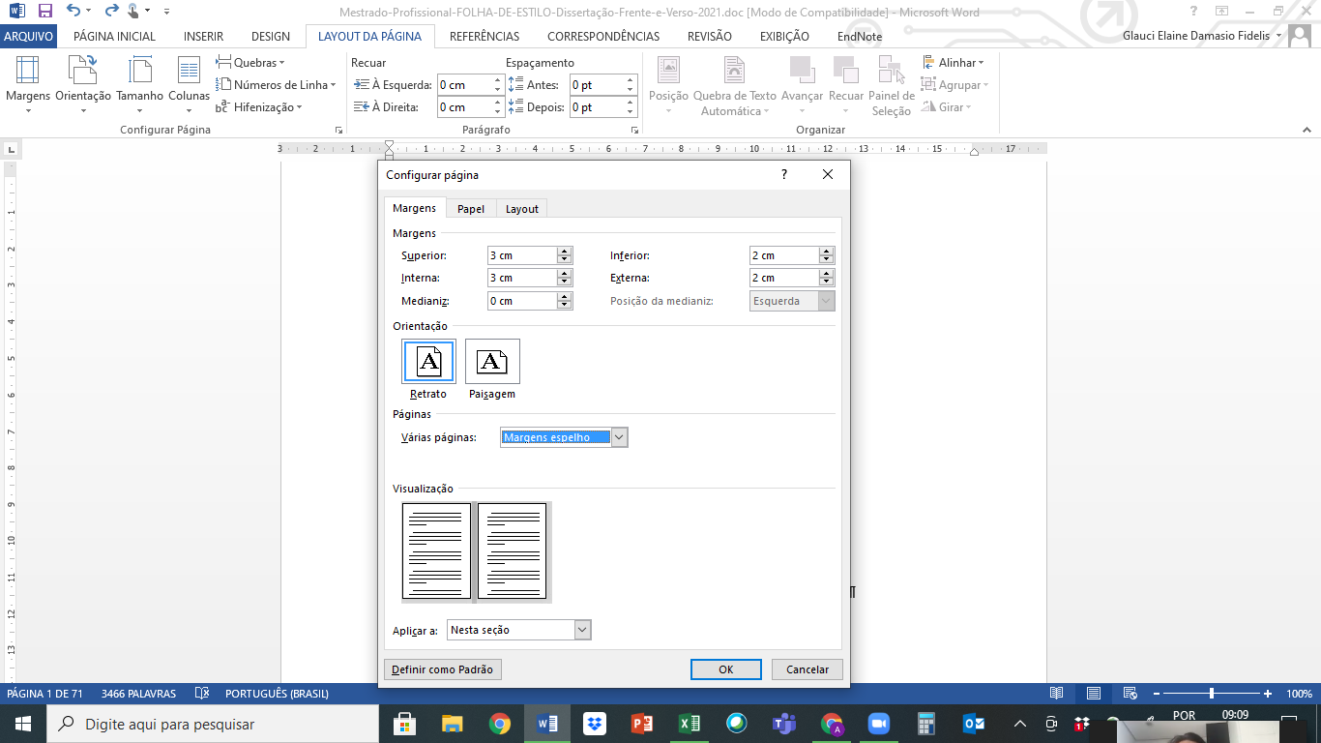

Papel A4

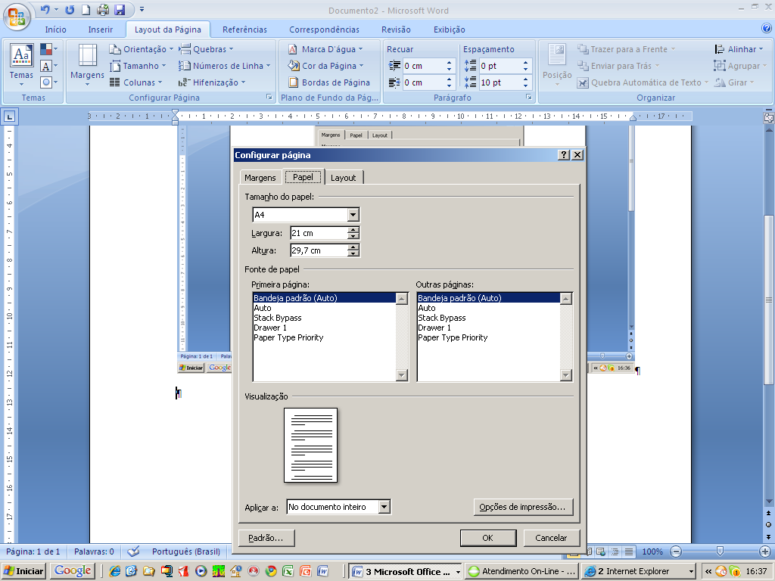
3 cm 2 cm
3 cm 2 cm
Margem espelho

Espaçamento

Papel: A4
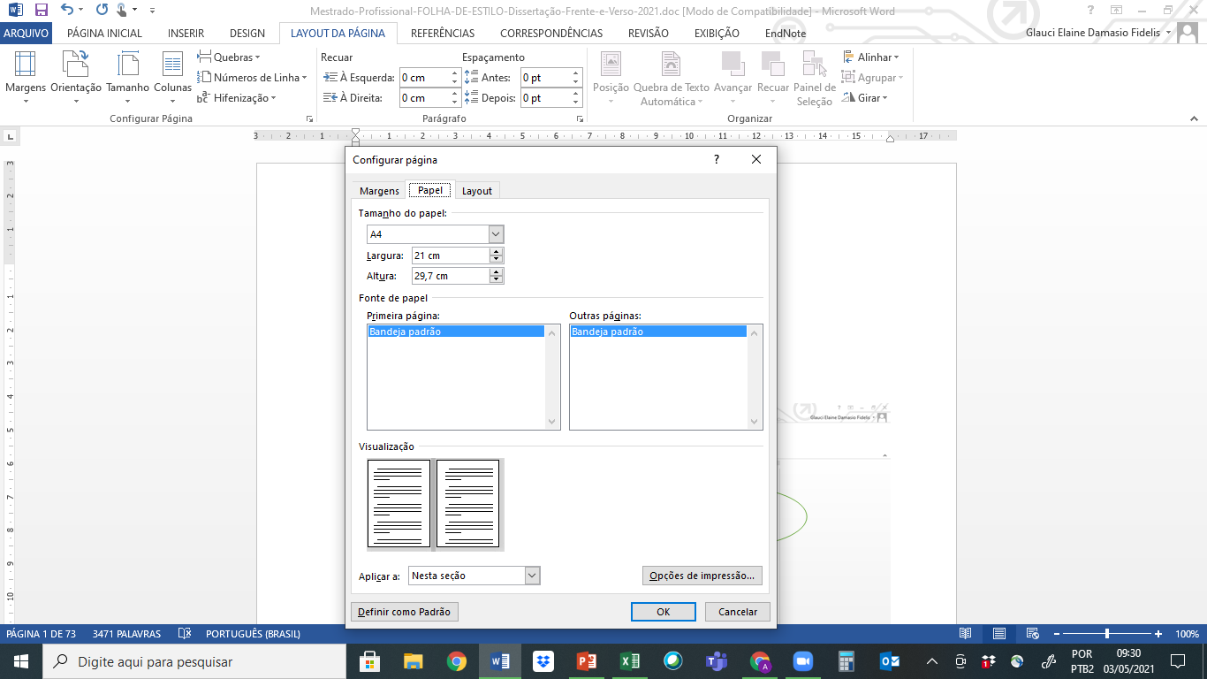
Papel A4

Layout
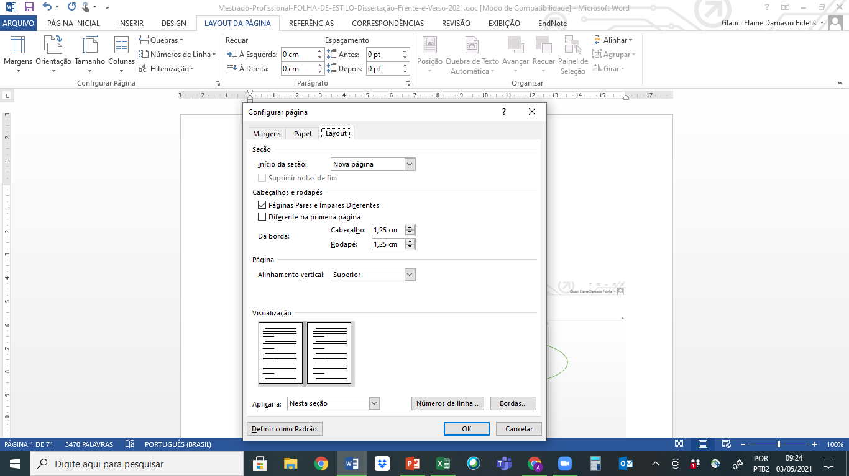
Páginas Pares e Ímpares diferentes

Todo o texto deve ser digitado em espaço 1,25 cm, exceto: as citações de mais de três linhas, as notas de rodapé, as referências, as legendas das ilustrações e das tabelas, a ficha catalográfica, a natureza do trabalho, o grau pretendido, o nome da instituição a que é submetido e a área de concentração, que devem ser digitados em espaço simples (1,0 cm). As referências, ao final do trabalho, devem ser separadas entre si por dois espaços simples.
NOME COMPLETO DO AUTOR EM LETRAS MAIÚSCULAS

A capa não é contada

Digite o título do trabalho apenas com a primeira letra em maiúsculo, com exceção de nomes próprios e científicos, sem ponto final

São Paulo
2026
NOME COMPLETO DO AUTOR EM LETRAS MAIÚSCULAS

FOLHA DE ROSTO
Comece a contar as páginas a partir desta, mas NÃO numere

Digite o título do trabalho apenas com a primeira letra em maiúsculo, com exceção de nomes próprios e científicos, sem ponto final

Versão Original
ou
Versão Corrigida

Dissertação apresentada à Faculdade de Odontologia da Universidade de São Paulo, Programa Interunidades Formação Interdisciplinar em Saúde, para obter o título de Mestre em Ciências.

Orientador(a): Prof. Dr. ou Profa. Dra.

São Paulo
2026
FICHA CATALOGRÁFICA

Verso da Folha de Rosto

Elaborada pelo Serviço de Documentação Odontológica (SDO)
BIBLIOTECA

Deve conter:

• Ficha Catalográfica: conjunto de elementos de descrição técnica do documento de acordo com o Código de Catalogação Anglo Americano vigente. Deve ser elaborada pelo Serviço de Documentação Odontológica (SDO). As palavras-chave (termos representativos do trabalho) são definidas em conjunto com o bibliotecário e de acordo com o vocabulário controlado da USP e DeCS (Descritores em Ciências da Saúde).
Sobrenone INICIAIS. Digite o título do trabalho apenas com a primeira letra em maiúsculo, com exceção de nomes próprios e científicos. Dissertação apresentada à Faculdade de Odontologia da Universidade de São Paulo para obtenção do título de Mestre em Ciências.

Aprovado em: / /2026

Banca Examinadora

Prof(a). Dr(a).______________________________________________________
Instituição: ________________________Julgamento: ______________________

Prof(a). Dr(a).______________________________________________________
Instituição: ________________________Julgamento: ______________________

Prof(a). Dr(a).______________________________________________________
Instituição: ________________________Julgamento: ______________________
DEDICATÓRIA
(opcional)

NÃO escrever o título DEDICATÓRIA. Iniciar escrevendo o texto a quem está sendo dedicado.

Espaço utilizado pelo autor para homenagens.
AGRADECIMENTOS
(opcional)

Dirigido(s) unicamente à(s) pessoa(s) e/ou instituição(ões) que tenha(m) contribuído de maneira relevante para a elaboração do trabalho.

EPÍGRAFE
(opcional)

NÃO escrever o título EPÍGRAFE. Apenas digitar o texto da epígrafe.

Espaço utilizado para citação, seguida de indicação de autoria, relacionada à matéria tratada no corpo do trabalho. Podem, também, constar epígrafes nas folhas de aberturas das seções primárias.

“De todas as dificuldade que uma pessoa tem que enfrentar, a mais sofrida, é, sem dúvida, o simples ato de esperar”

Khaled Hosseini (2007, p. 97)

Observação: o autor da epígrafe deve constar nas REFERÊNCIAS.

Hosseini K. A cidade do sol. São Paulo: Nova Fronteira; 2007.

RESUMO

Sobrenone INICIAIS. Título [dissertação]. São Paulo: Universidade de São Paulo, Faculdade de Odontologia; 2026. Versão Original ou Versão Corrigida.

O resumo é a apresentação concisa dos pontos relevantes do trabalho, ressaltando os objetivos, métodos empregados, resultados e conclusões. Deve ser precedido da referência e elaborado de acordo com a NBR-6028. Usar preferencialmente a terceira pessoa do singular. O resumo deve ser redigido em parágrafo único e conter no máximo 500 palavras, seguido, logo abaixo, das palavras representativas do conteúdo do trabalho (palavras-chave). Evitar utilização de citações, abreviaturas e equações.

Palavras-chave: Corante. Magma dentinário. Microscopia eletrônica de varredura. Permeabilidade dentinária. Soluções irrigantes.

ABSTRACT

Sobrenone INICIAIS. Título em inglês [dissertation]. São Paulo: Universidade de São Paulo, Faculdade de Odontologia; 2026. Versão Original ou Versão Corrigida.

Deve ser elaborado com as mesmas características da língua portuguesa. De acordo com o Regimento da Pós-Graduação da USP (Artigo 99), deve ser redigido em inglês (Abstract) para fins de divulgação. A critério do autor poderá ser acrescido resumo em outro idioma (espanhol Resumen, francês Resumé, entre outros).

Keywords: Dye. Smear layer. Scanning electron microcopy. Dentin permeability. Irrigants.

LISTA DE ILUSTRAÇÕES (opcional)

(lista única de figuras, quadros e gráficos

Figura 5.1 - Divisão dos grupos experimentais de acordo com as soluções para irrigação-aspiração Soluções para irrigação-aspiração inicial 43

Gráfico 5.1 - Divisão dos grupos experimentais de acordo com as soluções para irrigação-aspiração Soluções para irrigação-aspiração inicial 43

Quadro 5.1 - Divisão dos grupos experimentais de acordo com as soluções para irrigação-aspiração Soluções para irrigação-aspiração inicial 43

Quadro 5.2 - Comparações múltiplas de Tukey 43

Figura 5.2 - Perfil da invasão óssea 43

Figura 5.3 - Células tronco 49

Observação 1: recomenda-se que a lista de ilustrações seja elaborada, a partir de 5 itens.

Observação 2: optar por fazer uma única lista das ilustrações ou fazer uma lista específica para cada tipo de ilustração (figuras, quadros, gráficos, etc.)

LISTA DE FIGURAS

(opcional)

Figura 4.1 - Aplicação do monômero metacrilato de metila na superfície do bastão e aplicação da resina sem carga (A) 43

Figura 4.2 - Aplicação do monômero metacrilato de metila na superfície do bastão e aplicação da resina sem carga (B) 43

Figura 4.3 - Aplicação do monômero metacrilato de metila na superfície do bastão e aplicação da resina sem carga (C) 43

Figura 4.4 - Aplicação do monômero metacrilato de metila na superfície do bastão e aplicação da resina sem carga (D) 43

Figura 4.5 - Aplicação do monômero metacrilato de metila na superfície do bastão e aplicação da resina sem carga (E) 43

Figura 4.6 - Células tronco

Observação: recomenda-se que a lista de figuras seja elaborada a partir de 5 itens.

LISTA DE QUADROS

(opcional)

Quadro 5.1 - Divisão dos grupos experimentais de acordo com as soluções para irrigação-aspiração Soluções para irrigação-aspiração inicial 44

Quadro 5.2 - Divisão dos grupos experimentais de acordo com as soluções para irrigação-aspiração Soluções para irrigação-aspiração final 44

Quadro 5.3 - Divisão dos grupos experimentais de acordo com as soluções para irrigação-aspiração Soluções para irrigação-aspiração inicial 44

Quadro 5.4 - Divisão dos grupos experimentais de acordo com as soluções para irrigação-aspiração Soluções para irrigação-aspiração inicial 44

Quadro 5.5 - Faixa etária dos participantes de pesquisa

Observação: recomenda-se que a lista de quadros seja elaborada, a partir de 5 itens.

LISTA DE TABELAS

(opcional)

Tabela 5.1 - Diâmetro (mm), altura (mm), Fator C, volume (mm³) e compliance longitudinal (.10⁻⁵ mm/N) das condições experimentais avaliadas 43

Tabela 5.2 - Média, desvio padrão e comparação dos grupos experimentais com relação à PCS, JEC-MG e NCI nos momentos pré-orto (0), pós-orto (1) e 4 meses após orto (2) dos caninos 43

Tabela 5.3 - Diâmetro (mm), altura (mm), Fator C, volume (mm³) e compliance longitudinal (.10⁻⁵ mm/N) das condições experimentais avaliadas 43

Tabela 5.4 - Diâmetro (mm), altura (mm), Fator C, volume (mm³) e compliance longitudinal (.10⁻⁵ mm/N) das condições experimentais avaliadas 43

Tabela 5.5 - Tela inicial do Pajek 43

Observação: recomenda-se que a lista de tabelas seja elaborada a partir de 5 itens.

LISTA DE ABREVIATURAS E SIGLAS
(opcional)

Ecorr potencial de corrosão
ISO International Standard Organization
Mm milímetro
MV/s milivolts por segundo
RPM rotações por minuto

Observação: lista elaborada em ordem alfabética.

LISTA DE SÍMBOLOS
(opcional)

K graus Kelvin
a* coordenada a*
C* croma
H* ângulo hue
L* luminosidade

Observação: lista elaborada de acordo com ordem apresentada no texto, com o devido significado.

SUMÁRIO – MODELO 1
(lista dos capítulos sem subdivisão; com subdivisão veja MODELO 2)

1 INTRODUÇÃO 31
2 REVISÃO DE LITERATURA 33
3 PROPOSIÇÃO 35
4 MATERIAL E MÉTODOS 37
5 RESULTADOS 41
6 DISCUSSÃO 45
7 CONCLUSÃO ou CONCLUSÕES 47
REFERÊNCIAS 51
APÊNDICE(S) 59
ANEXO(S) 61

Sumário é a “enumeração das principais divisões, seções e outras partes do trabalho, na mesma ordem e grafia em que a matéria nele se sucede, acompanhadas do respectivo número da página, iniciando-se pela parte textual (Introdução) até a última seção” (ABNT, 2002, p. 2).

SUMÁRIO – MODELO 2
(com subdivisão dos capítulos)

1 INTRODUÇÃO 31
2 REVISÃO DE LITERATURA 33
2.1 ETILOGIA 33
2.2 DIAGNÓSTICO 33
2.2.1 Terapia medicamentosa 33
2.2.2 Acupuntura 33
3 PROPOSIÇÃO 35
4 MATERIAL E MÉTODOS 37
4.1 MATERIAL 37
4.2 MÉTODOS 37
4.2.1 Atendimento às normas de bioética 37
4.2.2 História da Bioética 38
4.2.2.1 Introdução a bioética 38
4.2.2.2 Revisão da bioética 38
4.2.2.2.1 Dados da entrevista 38
4.2.2.2.2 Dados demográficos 38
4.3 DECLARÇÃO DE USO DA INTELIGÊNCIA ARTIFICIAL (SE FOR O CASO) 38
5 RESULTADOS 41
6 DISCUSSÃO 45
7 CONCLUSÃO ou CONCLUSÕES 47
REFERÊNCIAS 51
APÊNDICE(S) 59
ANEXO(S) 61

Sumário é a “enumeração das principais divisões, seções e outras partes do trabalho, na mesma ordem e grafia em que a matéria nele se sucede, acompanhadas do respectivo número da página, iniciando-se pela parte textual (Introdução) até a última seção” (ABNT, 2002, p. 2).

1 INTRODUÇÃO
SEMPRE INICIAR COM O NÚMERO ÍMPAR
(Um espaço de 1,5cm entre o titulo e o texto)
Parte do texto, que apresenta o assunto a ser tratado, seus objetivos e finalidades, informando métodos empregados, delimitação precisa da pesquisa em relação ao campo de conhecimento, períodos abrangidos e outros elementos necessários para situar o tema do trabalho.

Parte textual do trabalho deve ser digitada com espacejamento de 1,5 e tamanho de fonte 12

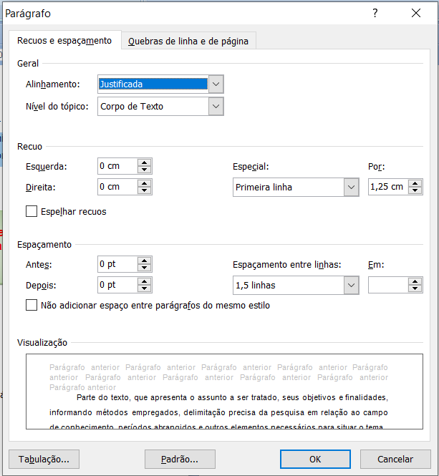
Espaçamento entre linhas 1,5
Parágrafo 1,25 cm

2 REVISÃO DA LITERATURA
(Um espaço de 1,5cm entre o titulo e o texto)
É o levantamento selecionado da literatura correspondente ao assunto já publicado na área e que serve de base para a investigação do trabalho proposto. Deve-se referir,
Sempre que possível, somente aos assuntos que tenham relação direta e específica com o trabalho, ou seja, incluir apenas as referências que realmente forem importantes para a Dissertação ou Tese.
Os sobrenomes dos autores entre parênteses devem ser separados por ponto e vírgula (;). Quando citados fora de parênteses devem ser separados pela letra “e”.

Exemplos: apresentação de autores no texto SISTEMA AUTOR-DATA

Um autor
[...] Damasio (1975), pesquisa [...]
Em pesquisa [...] (Damasio, 1975)

Dois autores
Funaro e Pestana (2001) estudaram este fenômeno
[...] estudaram este fenômeno (Funaro; Pestana, 2001).

Três autores
Silva, Romito e Albuquerque (2025) demonstraram que [...]
[...] deve ser consumido em jejum (Silva; Romito; Albuquerque, 2025).

Quatro ou mais autores

Citar todos os autores ou indicar o sobrenome do primeiro autor seguido da expressão latina et al., sem itálico.
[...] estudaram este fenômeno (Ribeiro et al., 2008).
Ribeiro et al. (2008) estudaram este fenômeno [...].

Vários trabalhos de autores diferentes

Indicar em ordem cronológica a citação dos autores. Quando entre parênteses separados por ponto e vírgula (;) e quando citados fora de parênteses, separados pela letra “e”.

Os fenômenos estudados [...] (Damasio, 1975; Funaro; Pestana, 2001; Ribeiro et al., 2008).

Os fenômenos estudados [...] Damasio (1975), Funaro e Pestana (2001) e Reibeiro et al. (2008).

Exemplos: apresentação de autores no texto SISTEMA NUMÉRICO

Os fenômenos estudados⁷ ou
Os fenômenos estudados [7] ou
Os fenômenos estudados (7)
3 PROPOSIÇÃO
(Um espaço de 1,5cm entre o titulo e o texto)
Este capítulo deve descrever o propósito e o porquê da investigação científica.

4 MATERIAL E MÉTODOS ou
4 CASUÍSTICA-MATERIAL E MÉTODOS
(Um espaço de 1,5cm entre o titulo e o texto)
Deve-se descrever: material, equipamentos, técnicas e métodos utilizados de forma precisa, pois são os elementos principais para a execução da pesquisa.
A metodologia utilizada precisa ser descrita com precisão para que o leitor e outros pesquisadores possam compreender e interpretar os resultados bem como, reproduzir o estudo ou a utilização do mesmo.
Casuística-material e métodos deve ser utilizado como nome do capítulo quando o experimento está fundamentado em registros de casos clínicos ou cirúrgicos, cujo relato deve ser minucioso.
(Um espaço de 1,5cm entre o titulo e o texto)
4.1 MATERIAL
(Um espaço de 1,5cm entre o titulo e o texto)
Texto
(Um espaço de 1,5cm entre o titulo e o texto)
4.2 MÉTODOS
(Um espaço de 1,5cm entre o titulo e o texto)
Texto
(Um espaço de 1,5cm entre o titulo e o texto)
4.2.1 Atendimento às normas de bioética
(Um espaço de 1,5cm entre o titulo e o texto)
Texto
(Um espaço de 1,5cm entre o titulo e o texto)
4.2.2 História da bioética
(Um espaço de 1,5cm entre o titulo e o texto)
Texto
(Um espaço de 1,5cm entre o titulo e o texto)
4.2.2.1 Introdução a bioética
(Um espaço de 1,5cm entre o titulo e o texto)
Texto
(Um espaço de 1,5cm entre o titulo e o texto)
4.2.2.2 Revisão da bioética
(Um espaço de 1,5cm entre o titulo e o texto)
Texto
(Um espaço de 1,5cm entre o titulo e o texto)
4.2.2.2.1 Dados da entrevista
(Um espaço de 1,5cm entre o titulo e o texto)
Texto
(Um espaço de 1,5cm entre o titulo e o texto)
4.2.2.2.2 Dados demográficos
(Um espaço de 1,5cm entre o titulo e o texto)
Texto
Exemplo de figura
Figura 4.1 - Aplicação do monômero metacrilato de metila na superfície do bastão
(fonte 12)

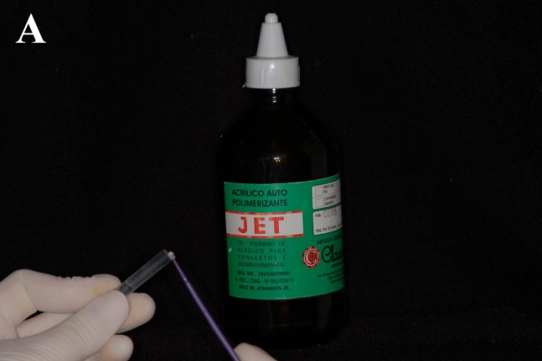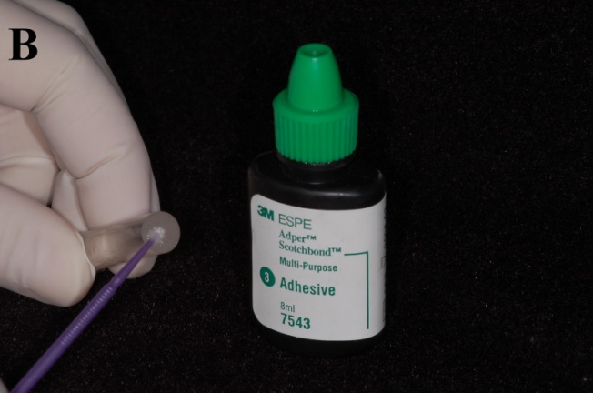

Fonte: o autor.

Ou

Fonte: Silva (2014, p. 31).

Legenda: (A) aplicação da resina sem carga; (B) aplicação da resina com carga.

Tamanho 11 para fontes e legendas.

4.3 DECLARAÇÃO DE USO DA INTELIGÊNCIA ARTIFICIAL (se for o caso)

- Caso você tenha utilizado a IA na elaboração de seu trabalho, por favor mencione da seguinte forma:

Em observância aos princípios de transparência, integridade acadêmica e ética na pesquisa, declara-se que este trabalho contou com o suporte de ferramentas de Inteligência Artificial (IA) generativa em etapas específicas de seu desenvolvimento. O uso dessas tecnologias foi estritamente instrumental, atuando como suporte técnico e operacional, sem substituir a autonomia intelectual, a capacidade crítica e a responsabilidade científica do autor.

4.3.1 Ferramentas Utilizadas
- Modelo/Ferramenta: [Ex.: ChatGPT-4o / Gemini 3 Flash / Claude 3.5 Sonnet]
- Plataforma: [Ex.: OpenAI / Google / Anthropic]
- Data(s) de acesso: [Inserir data ou período]

4.3.2 Finalidade do Uso

Exemplos:

Estratégia de Busca e Mapeamento da Literatura
Para a estruturação da revisão de literatura [ou revisão sistemática/escopo], utilizou-se a ferramenta [Nome da IA, ex: Gemini / ChatGPT / Perplexity] (versão [ex: 1.5 Pro / 4o]) para auxiliar na construção das strings de busca. A IA foi empregada para:
- Identificar sinônimos e termos correlatos baseados nos Descritores em Ciências da Saúde (DeCS) / Medical Subject Headings (MeSH) [ou termos equivalentes da sua área].
- Otimizar o uso de operadores booleanos (AND, OR, NOT) específicos para a sintaxe de diferentes bases de dados (como PubMed, Scopus, Web of Science e Embase).

b) Suporte à Escrita, Revisão Linguística e Formatação

No processo de redação do manuscrito, a ferramenta [Nome da IA, ex: Gemini / Grammarly] foi utilizada exclusivamente para fins de aprimoramento textual, incluindo:
- Correção gramatical, ortográfica e sintática.
- Sugestões de estilística acadêmica e adequação do tom científico (clareza e concisão).
- Auxílio na tradução/versão de trechos específicos para o idioma [inglês/espanhol, se aplicável], garantindo a manutenção do sentido original dos conceitos técnicos.

4.3.3 Nota de Responsabilidade Intelectual

O autor reitera que nenhuma parte do conteúdo conceitual, análise de dados, discussões teóricas, interpretações de resultados ou conclusões desta dissertação/tese foi gerada de forma automatizada por Inteligência Artificial. Todo o material produzido pelas ferramentas passou por rigorosa curadoria, checagem de fatos e validação bibliográfica manual. O autor assume total responsabilidade pelo conteúdo final deste trabalho, isentando as ferramentas utilizadas de qualquer viés ou imprecisão técnica eventualmente apresentada em suas respostas preliminares.

5 RESULTADOS
(Um espaço de 1,5cm entre o titulo e o texto)
Devem ser apresentados de forma clara e objetiva podendo, para maior facilidade de compreensão estarem acompanhados de tabelas, gráficos, figuras, fotografias, etc.

Tabela 5.1 - Diâmetro (mm), altura (mm), Fator C, volume (mm³) e compliance longitudinal (.10⁻⁵ mm/N) das condições experimentais avaliadas
(fonte 12, centralizado)

Diâmetro (mm) | Altura (mm) | Fator C | Volume (mm³) | Compliance Longitudinal  (10⁻⁵mm/N)
4 | 0,5 | 4 | 6,3 | 24,7
4 | 1 | 2 | 12,6 | 23,4
4 | 2 | 1 | 25,1 | 20,8
4 | 4 | 0,5 | 50,2 | 15,6
6 | 0,5 | 6 | 14,1 | 11,0
6 | 1 | 3 | 28,3 | 10,4
6 | 2 | 1,5 | 56,5 | 9,3
6 | 4 | 0,8 | 113,0 | 7,0
8 | 0,5 | 8 | 25,1 | 6,2
8 | 1 | 4 | 50,2 | 5,8
8 | 2 | 2 | 100,5 | 5,2
8 | 4 | 1 | 201,0 | 3,9

Fonte: o(a) autor(a).

ou

Fonte: Silva (2014, p. 31).

Tamanho 11 para fontes e legendas.

Quadro 5.1 – Divisão dos grupos experimentais de acordo com as soluções para irrigação-aspiração soluções para irrigação-aspiração final
(fonte 12, centralizado)

Grupos | Soluções para irrigação-aspiração final
I | NaOCl a 1%
II | EDTA a 17%
lll | EDTA-T a 17%  %
IV | BioPure – MTAD®

Fonte: o(a) autor(a).

ou

Fonte: Silva (2014, p. 31).

Tamanho 11 para fontes e legendas.

Tabela 5.2 - Média, desvio padrão e comparação dos grupos experimentais com relação à PCS, JEC-MG e NCI nos momentos pré-orto (0), pós-orto (1) e 4 meses após orto (2) dos caninos
(fonte 12, centralizado)

Momentos | Pré-orto (0)  (mm) | Pós-orto (1)  (mm) | Diferença 0-1  (mm) | p valor ^{b} | 4 meses pós-orto (2)  (mm) | Diferença 0-2  (mm) | p valor ^{b} | Diferença 1-2  (mm) | p valor ^{b}
PCS  Teste  Controle  p valor ª | 2,14 ± 0,45  1,86 ± 0,37  0,26 | 2,09 ± 0,32  1,73 ± 0,27  0,08 | 0,05  0,13 | 0,65  0,23 | 1,98 ± 0,27  1,63 ± 0,23  0,09 | 0,16  0,23 | 0,34  0,10 | 0,11  0,10 | 0,34  0,38
JEC-MG  Teste  Controle  p valor ª | 0,29 ± 0,63  - 0,01 ± 0,02  0,24 | 0,21 ± 0,46  - 0,02 ± 0,01  0,55 | 0,08  - 0,01 | 0,13  0,93 | 0,30 ± 0,55  - 0,01 ± 0,01  0,53 | - 0,01  0,0 | 0,80  0,98 | - 0,09  0,01 | 0,18  0,74
NCI  Teste  Controle  p valor ª | 2,42 ± 0,99  1,86 ± 0,36  0,22 | 2,30± 0,69  1,71 ± 0,27  0,17 | 0,12  0,15 | 0,37  0,23 | 2,28± 0,79  1,62 ± 0,23  0,12 | 0,14  0,24 | 0,52  0,16 | 0,02  0,09 | 0,84  0,51
* Diferença significativa a 5% A: b:

Fonte: o (a) autor(a) ou Fonte: Silva (2014, p. 31).
Tamanho 11 para fontes e legendas.

43
Copiar a caixa para colocar a numeração, para as páginas formato PAISAGEM.

6 DISCUSSÃO
(Um espaço de 1,5cm entre o título e o texto)
Trata-se da reflexão e posicionamento do aluno a partir dos seus resultados e dos autores estudados.

7 CONCLUSÃO OU CONCLUSÕES
(Um espaço de 1,5cm entre o título e o texto)
Parte do texto na qual apresenta(m)-se a(s) conclusão(ões) correspondente(s) ao(s) objetivo(s) ou hipótese(s) de maneira lógica, clara e concisa, fundamentada nos resultados e discussão e, ainda, coerente com o título, proposição e material e métodos

REFERÊNCIAS

Exemplos de Referências de acordo com o ESTILO VANCOUVER, em relação a quantidade de autores. As referências são alinhadas à esquerda, em espaço simples e, entre uma referência e outra, usar 01 (um) espaço simples).

- Trabalhos de UM até SEIS autores, citar todos os autores, separados por vírgula

Jenkins PF. Making sense of the chest x-ray: a hands-on guide. New York: Oxford University Press; 2005. 194 p.

Lodish H, Baltimore D. 3rd ed. New York: Scientific American; 1995. 543p.

Abozaed HW, Eladrosi MA, Elsyad MA. valuation of locator versus TITACH
attachments for mandibular 2-implant overdentures: a one-year randomized controlled clinical trial. Braz Oral Res. 2026;40:e005. doi: https://doi.org/10.1590/1807-3107bor-2026.vol40.005.

- SETE ou mais autores, citar todos os autores OU os seis primeiros seguido da expressão “et al.”

Iverson C, Flanagin A, Fontanarosa PB, Glass RM, Glitman P, Lantz JC, Meyer HS, Smith JM, Winker MA, Young RK. American Medical Association manual of style. 9th ed. Baltimore (MD): Williams & Wilkins; c1998. 660 p.

Iverson C, Flanagin A, Fontanarosa PB, Glass RM, Glitman P, Lantz JC, et al. American Medical Association manual of style. 9th ed. Baltimore (MD): Williams & Wilkins; c1998. 660 p.

REFERÊNCIAS

(citar a norma em nota de rodapé)

Sistema de citação AUTOR-DATA no texto.
Modelo de referências Estilo Vancouver

Todos os documentos relacionados nas Referências
devem ser citados no texto, assim como todas as citações
do texto devem constar nas Referências

Haddad AE. A odontologia na política de formação dos profissionais de saúde, o papel da teleodontologia como ferramenta do processo de ensino-aprendizagem e a criação do Núcleo de Teleodontologia da FOUSP [tese livre docência na Internet]. São Paulo: Universidade de São Paulo, Faculdade de Odontologia; 2011. 202p. [citado 02 abr. 2026]. Disponível em: https://teses-dev.sc.usp.br/teses/disponiveis/livredocencia/23/tde-13052013-143506/pt-br.html. doi:10.11606/T.23.2013.tde-13052013-143506.
(modelo dissertação/tese/monografia online)

Fróis IM. Influência do conteúdo do sistema endodôntico na permeabilidade da dentina radicular, pós preparo do canal [tese]. São Paulo: Universidade de São Paulo, Faculdade de Odontologia; 1999. 79 p. Doutroado em Dentística.
(modelo de dissertação/tese/monografia impresso)

Abood S. Quality improvement initiative in nursing homes: the ANA acts in an advisory role. Am J Nurs [Internet]. 2002 Jun [citado 12 ago. 2002];102(6). Disponível em: http://www.nursingworld.org/AJN/2002/june/Wawatch.htm.
(modelo artigo de periódico online)

Barone MTU, Ngongo B, Harnik SB, Oliveira LX, Végh D, de Luca PV, Pedrosa HC, Giraudo F, Cardona-Hernandez R, Chaudhury N, Menna-Barreto L. COVID-19 associated with diabetes and other noncommunicable diseases led to a global health crisis. Diabetes Res Clin Pract. 2021 Jan;171:108587. doi: 10.1016/j.diabres.2020.108587.
(modelo artigo de periódico online contendo número DOI)

Bavaresco A, Barbosa E, Etcheverry KM, organizadores. Projetos de filosofia. Porto Alegre: EDIPUCRS; 2011 [E-book] [citado 18 fev. 2016]. Disponível em: http://ebooks.pucrs.br/edipucrs/projetosdefilosofia.pdf.
(modelo de e-book)
Brasil. Lei n. 7000 de 20 de dezembro de 1990. Dispõe sobre a proibição da pesca. Diário Oficial da União, Brasília (DF) (1991 jan. 21); Sec.1:51.

Brasil. Presidência da República, Casa Civil, Subchefia para Assuntos Jurídicos. Decreto-Lei nº 7.969 de 19 de setembro de 1945. Dispõe sôbre os exames médicos para a concessão de licença aos servidores públicos, e da outras providências. Brasília (DF); 1945. [citado 14 ago. 2025]. Disponível em: https://www.planalto.gov.br/ccivil_03/Decreto-Lei/1937-1946/Del7969.htm.
(modelo documentos jurídicos)

Cancer-Pain.org [homepage on the Internet]. New York: Association of Cancer On-line Resources, Inc.; c2000 [citado 9 jul. 2002]. Disponível em: http://www.cancer-pain.org/.
(modelo de home-page)

Carranza Júnior FA. Glickman periodontia clínica. 7ª ed. Rodrigues AM, tradutor. Rio de Janeiro: Guanabara Koogan; 1992. 754 p.
(modelo de livro impresso)

Catani AM. O que é capitalismo. In: Spindel A. Que é socialismo e o que é comunismo. São Paulo: Círculo do Livro; 1989. p. 7-87. (Primeiros passos; 1).
(modelo de capítulo de livro com autorias diferentes)

Hasegawa LMB. Nutrição esportiva e clínica funcional [Internet]. São Paulo: Livia Hasegawa; [201-] [citado 30 abr. 2012]. Disponível em: http://liviahasegawa.blogspot.com.br/
(modelo de blog)

Organização Mundial da Saúde. Levantamento epidemiológico da saúde bucal: manual de instruções. 3ª ed. São Paulo: Editora Santos; 1991.
(modelo de documento tendo uma instituição como autor)

Cuenca AMB, et al. Academic libraries information services in digital environment - current state of a Brazilian university. Poster session at: 4th Qualitative and Quantitative Methods in Libraries International Conference;
2012 May 22-25; Limerick, Ireland. In: Katsirikou A. Book of abstract. Limerick: QQML; 2012. p. 17.

Madureira ACS, Costa DM, Cunha JN, Dias VCM, Mendes ACS, Drummond AM, Casadei BA, Chaves HGS. Associação entre ansiedade, dor e tratamento endodôntico: estudo preliminar. 49º Congresso Universitário Brasileiro de Odontologia; 22-26 set. 2025; São Paulo, Brasil. São Paulo: CUBO; 2025. [citado 2 mar. 2026]. Disponível em: https://site.fo.usp.br/wp-content/uploads/2026/03/ANAIS-ELETRONICOS-DO-49-CONGRESSO-UNIVERSITARIO-BRASILEIRO-DE-ODONTOLOGIA.pdf.

REFERÊNCIAS

Sistema de citação NUMÉRICO no texto (colocar na ordem em que aparece no texto).

Modelo de referências Estilo Vancouver

- Haddad AE. A odontologia na política de formação dos profissionais de saúde, o papel da teleodontologia como ferramenta do processo de ensino-aprendizagem e a criação do Núcleo de Teleodontologia da FOUSP [tese livre docência na Internet]. São Paulo: Universidade de São Paulo, Faculdade de Odontologia; 2011. 202p. [citado 02 abr. 2026]. Disponível em: https://teses-dev.sc.usp.br/teses/disponiveis/livredocencia/23/tde-13052013-143506/pt-br.html. doi:10.11606/T.23.2013.tde-13052013-143506.
(modelo dissertação/tese/monografia online)

- Cuenca AMB, Oliveira EBPM, Villela COM, Coutto MLM, Funaro VMBO, Fill DME, Uliana DE, Sousa MFA, Rosetto M. Academic libraries information services in digital environment - current state of a Brazilian university. Poster session at: 4th Qualitative and Quantitative Methods in Libraries International Conference; 2012 May 22-25; Limerick, Ireland. In: Katsirikou A. Book of abstract. Limerick: QQML; 2012. p. 17.

- Madureira ACS, Costa DM, Cunha JN, Dias VCM, Mendes ACS, Drummond AM, Casadei BA, Chaves HGS. Associação entre ansiedade, dor e tratamento endodôntico: estudo preliminar. 49º Congresso Universitário Brasileiro de Odontologia; 22-26 set. 2025; São Paulo, Brasil. São Paulo: CUBO; 2025. [citado 2 mar. 2026]. Disponível em: https://site.fo.usp.br/wp-content/uploads/2026/03/ANAIS-ELETRONICOS-DO-49-CONGRESSO-UNIVERSITARIO-BRASILEIRO-DE-ODONTOLOGIA.pdf.

- Klinge B, Lang N, Mattheos N, Mertens B, Pitta J, Ramanauskaite A, Sayardoust S, Sanz-Martin I, Stavropoulos A, Heitz-Mayfield L. Peri-implantitis: Summary and consensus statements of group 3. The 6th EAO Consensus Conference 2021. Clin Oral Implants Res. 2021 Oct;32 Suppl 21:245-53. doi: 10.1111/clr.13827.
(modelos de trabalhos apresentados em eventos)

- Abood S. Quality improvement initiative in nursing homes: the ANA acts in an advisory role. Am J Nurs [Internet]. 2002 Jun [citado 12 ago. 2002];102(6). Disponível em: http://www.nursingworld.org/AJN/2002/june/Wawatch.htm.
(modelo artigo de periódico online)

- Brasil. Lei n. 7000 de 20 de dezembro de 1990. Dispõe sobre a proibição da pesca. Diário Oficial da União, Brasília (DF) (1991 jan. 21); Sec.1:51.

- Brasil. Presidência da República, Casa Civil, Subchefia para Assuntos Jurídicos. Decreto-Lei nº 7.969 de 19 de setembro de 1945. Dispõe sôbre os exames médicos para a concessão de licença aos servidores públicos, e da outras providências. Brasília (DF); 1945. [citado 14 ago. 2025]. Disponível em: https://www.planalto.gov.br/ccivil_03/Decreto-Lei/1937-1946/Del7969.htm.
(modelo documentos jurídicos)

- Fróis IM. Influência do conteúdo do sistema endodôntico na permeabilidade da dentina radicular, pós preparo do canal [tese]. São Paulo: Universidade de São Paulo, Faculdade de Odontologia; 1999. 79 p. Doutorado em Dentística.
(modelo de dissertação/tese/monografia impresso)

- Barone MTU, Ngongo B, Harnik SB, Oliveira LX, Végh D, de Luca PV, Pedrosa HC, Giraudo F, Cardona-Hernandez R, Chaudhury N, Menna-Barreto L. COVID-19 associated with diabetes and other noncommunicable diseases led to a global health crisis. Diabetes Res Clin Pract. 2021 Jan;171:108587. doi: 10.1016/j.diabres.2020.108587.
(modelo artigo de periódico online contendo número DOI)

- Madureira ACS, Costa DM, Cunha JN, Dias VCM, Mendes ACS, Drummond AM, Casadei BA, Chaves HGS. Associação entre ansiedade, dor e tratamento endodôntico: estudo preliminar. 49º Congresso Universitário Brasileiro de Odontologia; 22-26 set. 2025; São Paulo, Brasil. São Paulo: CUBO; 2025. [citado 2 mar. 2026]. Disponível em: https://site.fo.usp.br/wp-content/uploads/2026/03/ANAIS-ELETRONICOS-DO-49-CONGRESSO-UNIVERSITARIO-BRASILEIRO-DE-ODONTOLOGIA.pdf.

- Klinge B, Lang N, Mattheos N, Mertens B, Pitta J, Ramanauskaite A, Sayardoust S, Sanz-Martin I, Stavropoulos A, Heitz-Mayfield L. Peri-implantitis: Summary and consensus statements of group 3. The 6th EAO Consensus Conference 2021. Clin Oral Implants Res. 2021 Oct;32 Suppl 21:245-53. doi: 10.1111/clr.13827.
(modelos de trabalhos apresentados em eventos)

- Cancer-Pain.org [homepage on the Internet]. New York: Association of Cancer On-line Resources, Inc.; c2000 [citado 9 jul. 2002]. Disponível em: http://www.cancer-pain.org/.
(modelo de home-page)

- Hasegawa LMB. Nutrição esportiva e clínica funcional [Internet]. São Paulo: Livia Hasegawa; [201-] [citado 30 abr. 2012]. Disponível em: http://liviahasegawa.blogspot.com.br/
(modelo de blog)

- Carranza Júnior FA. Glickman periodontia clínica. 7ª ed. Rodrigues AM, tradutor. Rio de Janeiro: Guanabara Koogan; 1992. 754 p.
(modelo de livro impresso)

- Organização Mundial da Saúde. Levantamento epidemiológico da saúde bucal: manual de instruções. 3ª ed. São Paulo: Editora Santos; 1991.
(modelo de documento tendo uma instituição como autor)

- Bavaresco A, Barbosa E, Etcheverry KM, organizadores. Projetos de filosofia. Porto Alegre: EDIPUCRS; 2011 [E-book] [citado 18 fev. 2016]. Disponível em: http://ebooks.pucrs.br/edipucrs/projetosdefilosofia.pdf.
(modelo de e-book)

- Catani AM. O que é capitalismo. In: Spindel A. Que é socialismo e o que é comunismo. São Paulo: Círculo do Livro; 1989. p. 7-87. (Primeiros passos; 1).
(modelo de capítulo de livro com autorias diferentes)

- Zaidi H, editor. Quantitative analysis in nuclear medicine imaging. New York: Springer; 2006. Chapter 2, Analytic image reconstruction methods in emission computed tomography; p. 82-106.
(modelo de capítulo de livro de mesma autoria)

APÊNDICE A – INSERIR O TÍTULO DO APÊNDICE
(centralizado, fonte 12, letras maiúsculas)

Texto ou documento elaborado pelo autor, a fim de complementar sua argumentação, sem prejuízo da unidade nuclear do trabalho.

Atenção 1: os apêndices devem estar contemplados na Introdução ou na Revisão de Literatura.

Atenção 2: os apêndices referentes ao artigos devem estar inseridos nos artigos.

ANEXO A – PARECER DO COMITÊ DE ÉTICA EM PESQUISA
(centralizado, fonte 12, letras maiúsculas)

Texto ou documento não elaborado pelo autor, que serve de fundamentação, comprovação e ilustração.

Atenção 1: o(s) anexo(s) deverão estar citado na Introdução do trabalho.
Atenção 2: o(s) anexos referentes ao artigos devem estar inseridos nos artigos.

De acordo com estilo Vancouver.
De acordo com Estilo Vancouver.

